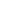
静安区学科质量监测
九年级数学试卷
（满分150分，用卷时间100分钟）
考生注意：
1.本试卷含三个大题，共25题；
2.答题时，考生务必按答题要求在答题纸规定的位置上作答，在草稿纸、本试卷上答题一律无效；
3.除第一、二大题外，其余各题如无特别说明，都必须在答题纸的相应位置写出证明或计算的主要步骤．
一、选择题：（本大题共6题，每题4分，满分24分）【下列各题的四个选项中，有且只有一个是正确的，选择正确项的代号并填涂在答题纸的相应位置上．】
1. 化简的结果是（ ）
A. B. C. D.
【答案】C
【解析】
【分析】根据积乘方与幂的乘方求解即可．
【详解】解：原式=，
故选：C．
【点睛】本题考查了积的乘方与幂的乘方，熟悉相关性质是解题的关键．
2. 下列无理数中，在与0之间的数是（ ）
A. B. C. D.
【答案】B
【解析】
【分析】根据无理数的定义进行估算解答即可．
【详解】解：A、∵，
∴，
∴此项不合题意；
B、∵，
∴，
∴此项合题意；
C、∵，
∴
∴此项不合题意；
D、∵，
∴
∴此项不合题意；
故选：B．
【点睛】此题主要考查了实数的大小的比较，解答此题要明确，无理数是不能精确地表示为两个整数之比的数，即无限不循环小数．
3. 下列关于9的算术平方根的说法正确的是（ ）
A. 9的算术平方根是3与 B. 9的算术平方根是
C. 9的算术平方根是3 D. 9的算术平方根不存在
【答案】C
【解析】
【分析】根据算术平方根的定义逐一判断即可得答案．
【详解】9的算术平方根是3，
∴A、B、D三个选项都错误，不符合题意，C选项正确，符合题意，
故选：C．
【点睛】本题考查算术平方根，熟练掌握定义是解题关键．
4. 甲、乙两名射击运动员分别进行了相同次数的射击训练，如果将甲、乙两人射击环数的平均数分别记作和，方差分别记作和，那么下列描述能说明甲运动员成绩较好且更稳定的是（ ）
A. 且 B. 且
C. 且 D. 且
【答案】A
【解析】
【分析】根据平均数及方差的意义直接求解即可．
【详解】解：∵甲运动员成绩较好且更稳定，
∴甲的平均数大于乙，且方差比乙小时，能说明甲成绩较好且更稳定．
故选：A．
【点睛】本题主要考查平均数及方差的意义，熟练掌握平均数及方差的意义是解答此题的关键．
5. 某种型号油电混合动力汽车计划从甲地开往乙地，如果纯用电行驶，则电费为25元，如果纯燃油行驶，则燃油费为75元．已知每行驶1千米，纯燃油费用比纯用电费用多元．如果设每行驶1千米纯用电的费用为元，那么下列方程正确的是（ ）
A. B. C. D.
【答案】D
【解析】
【分析】根据纯用电行驶，则电费为25元，如果纯燃油行驶，则燃油费为75元列分式方程即可．
【详解】解：由每行驶1千米纯用电的费用为元，得由每行驶1千米燃油费用为元，
∴，
故选：D．
【点睛】本题考查分式方程的应用，解题的关键是明确题意，找出等量关系列出相应的分式方程．
6. 下面是“作的平分线”的尺规作图过程：
①在、上分别截取、，使；
②分别以点、为圆心，以大于的同一长度为半径作弧，两弧交于内的一点；
③作射线．
就是所求作的角的平分线．
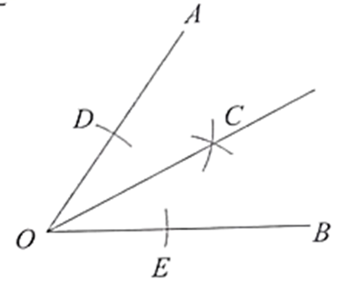
该尺规作图可直接利用三角形全等说明，其中三角形全等的依据是（ ）
A. 三边对应相等的两个三角形全等
B. 两边及它们的夹角对应相等的两个三角形全等
C. 两角及它们的夹边对应相等的两个三角形全等
D. 两角及其中一个角的对边对应相等的两个三角形全等
【答案】A
【解析】
【分析】由作图可得，，根据三角形全等的判定方法“”解答．
【详解】解∶连接，，由作图可得，，，
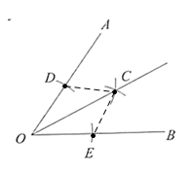
在和中
∴，
∴，
∴平分．
故选：A．
【点睛】本题考查了全等三角形的应用，以及基本作图，熟练掌握三角形全等的判定方法并读懂题目信息是解题的关键．
二、填空题：（本大题共12题，每题4分，满分48分）
7. 的倒数是_______．
【答案】5
【解析】
【分析】根据倒数的定义求解即可．
【详解】∵×5＝1，
∴的倒数是 5．
故答案为：5
【点睛】此题考查了倒数的定义：若两个数的乘积是1，我们就称这两个数互为倒数．
8. 计算：______．
【答案】
【解析】
【分析】利用完全平方公式展开再合并同类项即可．
【详解】解：
，
故答案为．
【点睛】本题主要考查了完全平方公式的展开式，熟练掌握完全平方公式是解答本题的关键．
9. 已知，那么______．
【答案】
【解析】
【分析】把代入，根据负整数指数幂运算法则计算，再化简为最简二次根式即可得答案．
【详解】∵，
∴，
故答案为：
【点睛】本题考查负整数指数幂的运算及二次根式的化简，熟练掌握运算法则是解题关键．
10. 方程的解是________．
【答案】
【解析】
【分析】根据一元二次方程和二次根式的性质求解即可；
【详解】∵，
∴，
∴，
∴，
∵，
∴，
∴；
故答案是．
【点睛】本题主要考查了一元二次方程的求解和二次根式的性质，准确计算是解题的关键．
11. 关于x的一元二次方程有两个不相等的实数根，则k的取值范围是________．
【答案】k＜
【解析】
【分析】根据一元二次方程有两个不相等的实数根，知△=b²-4ac＞0，然后据此列出关于k的不等式，解不等式即可．
【详解】∵有两个不相等的实数根，
∴△=9-4k＞0，
解得：k＜．
故答案为：k＜
12. 我国明代珠算家程大位的名著《直指算法统宗》里有一道著名的算术题；“一百馒头一百僧，大僧三个更无争，小僧三人分一个，大小和尚各几丁？”其意思就是：100个和尚分100个慢头，正好分完，其中，大和尚一人分3个，小和尚三人分1个．那么大和尚有______人．
【答案】25
【解析】
【分析】设大和尚有人，小和尚有人，根据题意列出二元一次方程组，解之即可解答．
【详解】解：设大和尚有人，小和尚有人，
依题意得：，
解得：，
可知大和尚有25人，小和尚有75人．
故答案为：25．
【点睛】本题考查了二元一次方程组的应用、解二元一次方程组，理解题意，正确列出方程组是解答的关键．
13. 毕业典礼上，李明、王红、张立3位同学合影留念，3人随机站成一排，那么王红恰好站在中间的概率是______．
【答案】
【解析】
【分析】画树状图展示所有6种等可能的结果数，再找出甲站在中间的结果数，然后根据概率公式求解即可．
【详解】解∶分别用甲、乙、丙表示王红、李明、张立，画树状图为∶
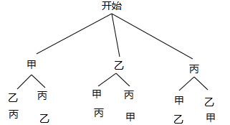
共有6种等可能的结果数，其中甲即王红站在中间的结果数为2，
所以王红恰好站在中间的概率．
故答案为∶．
【点睛】本题考查了列表法与树状图法∶通过列表法或树状图法展示所有等可能的结果求出n，再从中选出符合事件A或B的结果数目m，然后根据概率公式求出事件A或B的概率．
14. 已知半径分别是2和6的两圆的圆心距为6，那么这两个圆有______个公共点．
【答案】2
【解析】
【分析】根据圆心距于两个圆半径间关系即可判断得解．
【详解】解∶∵半径分别是2和6的两圆的圆心距为6，
∴
∴两圆相交，即是2个圆有两个交点，
故答案为∶2．
【点睛】此题主要考查了圆与圆的位置关系，当外切时，圆心距=两圆半径的和，当内切时，圆心距=两圆半径的差，两圆相交时，圆心距介于两圆半径的差与和之间时，圆有两个交点．
15. 如图，已知四边形中，点、、分别是对角线、和边的中点．如果设，，那么向量______（用向量、表示）．
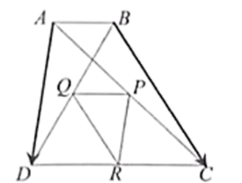
【答案】
【解析】
【分析】先证明分别是的中位线，从而得到，，则．
【详解】解：∵点、、分别是对角线、和边的中点，
∴分别是的中位线，
∴，
∵，，
∴，，
∴，
故答案为：．
【点睛】本题主要考查了三角形中位线定理，向量的运算，证明分别是的中位线是解题的关键．
16. 某旅游风景区为满足不同游客的需求，推出了100、150、200（单位：元）三种价格的套票．景区统计了这三种套票一年的销售情况，并将销售量数据绘制成扇形统计图（如图所示）．那么这一年销售的套票的平均价格是______元．
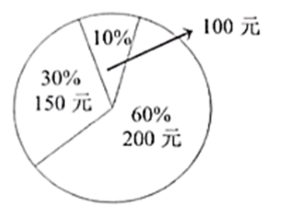
【答案】175
【解析】
【分析】根据加权平拘束求解即可．
【详解】解：这一年销售的套票的平均价格（元），
故答案为：175．
【点睛】本题主要考查了加权平均数，熟记加权平均数公式是解题的关键．
17. 如图，在中，，将绕着点旋转后，点落在边上的点处，点落在点处，与相交于点，如果，那么的大小是______．
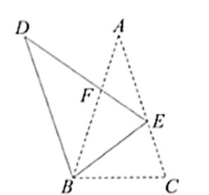
【答案】##108度
【解析】
【分析】设，由，得，，再由旋转的性质得，，从而有，同理可证：，利用三角形的内角和定理构造方程即可求解．
【详解】解：设，
∵，，
∴，，
∵将绕着点旋转后，点落在边上的点处，点落在点处，与相交于点，
∴，，
∵，
∴，
同理可证：，
∴，
∵，
∴，
解得，
∴
故答案为．
【点睛】本题主要考查了三角形的内角和定理，等腰三角形的性质，旋转的性质以及一元一次方程的应用，熟练掌握三角形的内角和定理时解题的关键．
18. 在平面直角坐标系中，我们定义点的“关联点”为．如果已知点在直线上，点在的内部，的半径长为（如图所示），那么点的横坐标的取值范围是______．
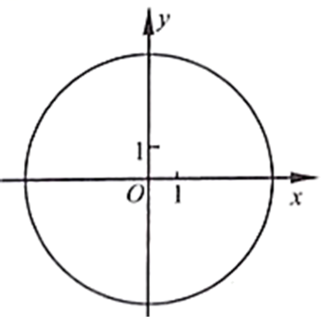
【答案】
【解析】
【分析】先求得点的“关联点”为，过点作轴的垂线，交圆于点、，连接，则点在线段（两端点除外）上运动，利用勾股定理及垂径定理即可求解．
【详解】解：∵，
∴，，
∴点的“关联点”为，
过点作轴的垂线，交圆于点、，连接，则点在线段（两端点除外）上运动，
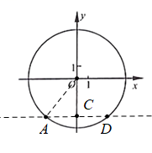
在中，，
∵轴，轴过圆心，
∴，
∴的取值范围为．
故答案为：．
【点睛】本题考查了勾股定理，垂径定理，一次函数数等知识，熟练掌握垂径定理是解题的关键．
三、解答题：（本大题共7题，满分78分）
19. 化简求值：，其中．
【答案】；
【解析】
【分析】先根据分式混合运算法则进行化简，然后再代入数据求值即可．
【详解】解：
，
把代入得：
原式．
【点睛】本题主要考查了分式化简求值，解题的关键是熟练掌握分式混合运算法则，准确计算．
20. 已知反比例函数的图像经过点．
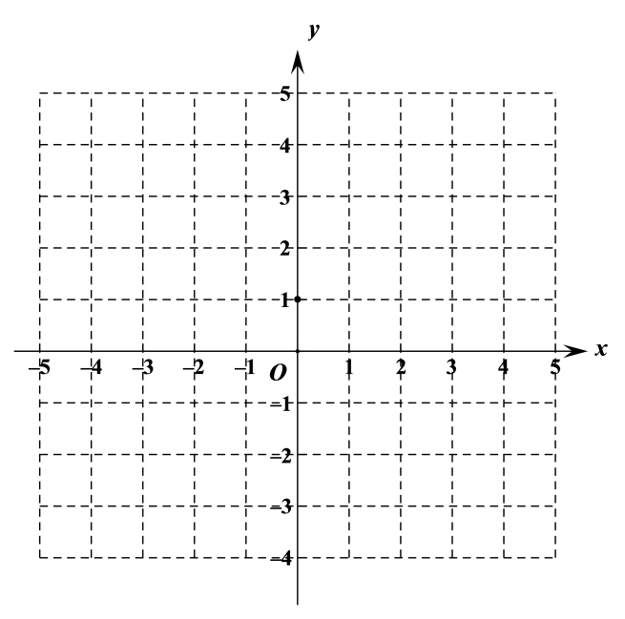
（1）求的值；
（2）完成下面的解答过程．
解不等式组
解：解不等式①，得______；
在方格中画出反比例函数的大致图像，根据图像写出不等式②的解集是______；
把不等式①和②的解集在数轴上表示出来；
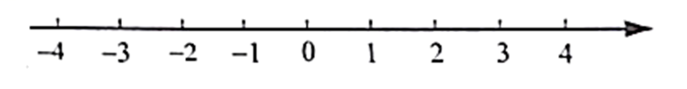
从图中可以找出这两个不等式解集的公共部分，得到原不等式组的解集是______．
【答案】（1）
（2）；；
【解析】
【分析】(1)把点代入中即可求解；
(2)先解出不等式的解集为；然后在直角坐标系中画出的图像，得到的解集，最后即可求出不等式组的解集．
【小问1详解】
解：将点代入中，
∴；
【小问2详解】
解：不等式的解集为，
画出及在直角坐标系中的图像如下图所示：
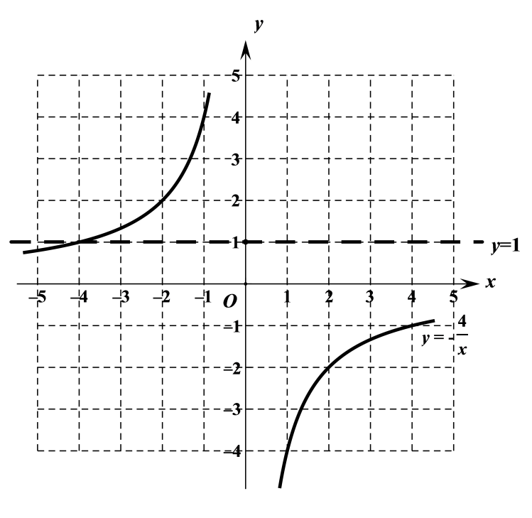
由图可知，不等式的解集为，
在数轴上画出不等式组的解集如下图所示：
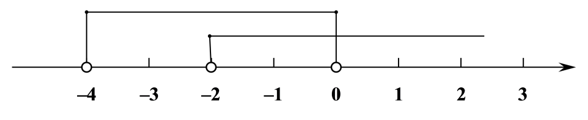
∴原不等式组的解集是：．
【点睛】本题考查了反比例函数图象上点的坐标特征，解不等式组，数形结合的思想，在数轴上表示不等式的解集，正确的理解题意是解题的关键．
21. 如图，已知、分别是平行四边形的边、上的高，对角线、相交于点，且．
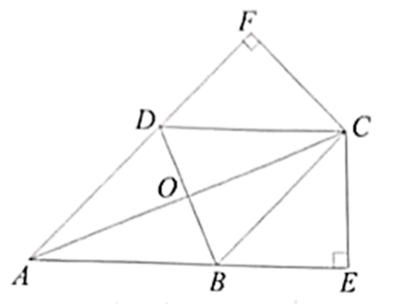
（1）求证：四边形是菱形；
（2）当，时，求的余切值．
【答案】（1）证明见解析
（2）
【解析】
分析】（1）利用等面积法证明即可；
（2）可设，则，在中，由勾股定理得，，解方程求出，则．
【小问1详解】
证明：∵、分别是平行四边形的边、上的高，
∴，
∴，
又∵，
∴，
∴平行四边形是菱形；
【小问2详解】
解：∵，
∴设，
∵四边形是菱形，
∴，
在中，由勾股定理得，
∴，
解得（负值舍去），
∴，
在中，．
【点睛】本题主要考查了菱形的性质与判定，平行四边形的性质，勾股定理，求余切值，熟知菱形的性质与判定是解题的关键．
22. 已知小明家、街心公园、超市依次在同一直线上，小明家与街心公园相距900米，小明家与超市相距1200米．小明和妈妈从家里出发，匀速步行了20分钟到达街心公园；两人在公园停留20分钟后，妈妈按原来相同的速度匀速步行返回家，小明则匀速步行5分钟到达超市购买文具用品，停留10分钟后，匀速骑自行车返回家，发现妈妈比他早到家10分钟．如图反映了这个过程中小明离开家的距离（米）与离开家的时间（分钟）的对应关系，请根据相关信息，解答下列问题：
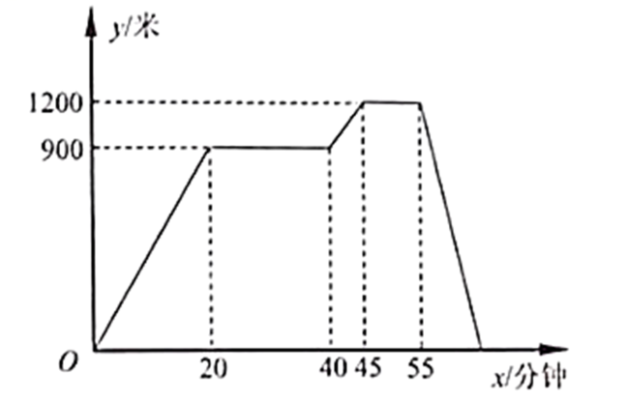
（1）小明从家到街心公园的速度为______（米/分）；
（2）小明从街心公园到超市的速度为______（米/分）；
（3）小明从超市骑车返回家时，求他离开家的距离（米）与离开家的时间（分钟）的函数解析式，并写出的取值范围．
【答案】（1）
（2）
（3）
【解析】
【分析】（1）根据题图信息即可求解；
（2）根据题图信息即可求解；
（3）由题可知，妈妈回家所用时间为；妈妈比小明早到家10分钟，小明骑自行车返回家的时间为：；小明到家时途中所对应的坐标为；；将相关点代入函数解析式中即可求解；
【小问1详解】
解：，
故答案为：；
【小问2详解】
，
故答案为：；
【小问3详解】
由题可知，妈妈回家所用时间为；妈妈比小明早到家10分钟，
∴小明骑自行车返回家的时间为：；
∴小明到家时途中所对应的坐标为；；
设小明从超市骑车返回家时，他离开家的距离（米）与离开家的时间（分钟）的函数解析式为
将、代入得，；
解得：，
∴．
【点睛】本题主要考查一次函数的应用，根据题图信息得到相关点的坐标是解本题的关键．
23. 如图，在矩形中，点是边的中点，是的外接圆，交边于点．
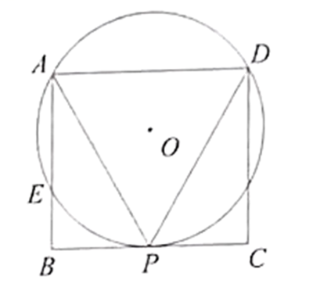
（1）求证：；
（2）当是以点为中心的正六边形的一边时，求证：．
【答案】（1）证明见解析；
（2）证明见解析．
【解析】
【分析】（1）根据矩形的性质及线段中点的定义得到三角形全等的条件，则，根据“全等三角形的对应边相等”得到
（2）连接，并延长PO交AD于点M，先证明，再根据“有一个角是的等腰三角形是等边三角形”得到为等边三角形，然后根据“两直线平行，内错角相等”得到，则，最后根据“在同圆中，相等的圆心角所对的弧相等”得到．
【小问1详解】
四边形是矩形，且点是边的中点，
在和中，
，
∴
；
【小问2详解】
证明：如图，连接，并延长交于点，
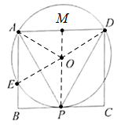
四边形是矩形，
∴
∵，，
∴点、都在线段的垂直平分线上，
∴垂直平分，
∴，
，
是以点为中心的正六边形的一边，
由正六边形性质可得∶，
∵，
是等边三角形，
又
，
，
．
【点睛】本题主要考查了全等三角形的判定及性质，矩形的性质，等边三角形的判定及性质，线段垂直平分线的判定以及正多边形的性质，熟练掌握线段垂直平分线的判定及性质以及等边三角形的判定及性质是解题的关键．
24. 如图，在平面直角坐标系中，抛物线与轴分别交于点、点，与轴交于点，连接，点在线段上，设点的横坐标为．
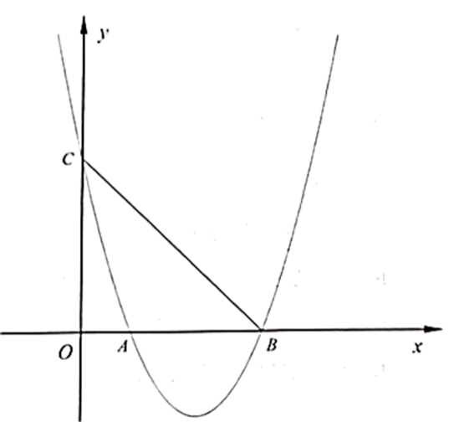
（1）求直线的表达式；
（2）如果以为顶点的新抛物线经过原点，且与轴的另一个交点为：
①求新抛物线的表达式（用含的式子表示），并写出的取值范围；
②过点向轴作垂线，交原抛物线于点，当四边形是一个轴对称图形时，求新抛物线的表达式．
【答案】（1）
（2）①，；②
【解析】
【分析】（1）先利用待定系数法求出抛物线解析式，进而求出点C的坐标，再利用待定系数法求出直线的解析式即可；
（2）①先求出，设新抛物线解析式为，把原点坐标代入新抛物线解析式求出新抛物线解析式，再根据点P在线段上，可得；②先求出点D的坐标，再分当四边形关于对称时， 当四边形关于对称时，两种情况分类讨论求出m的值即可得到答案．
【小问1详解】
解：把、代入抛物线解析式中得：，
∴，
∴抛物线解析式为，
在中，令，则，
∴；
设直线的解析式为，
∴，
∴，
∴直线的解析式为；
【小问2详解】
解：①∵点P在线段上，点的横坐标为．
∴，
∴可设新抛物线解析式为，
∵新抛物线经过原点，
∴，
∴，
∴新抛物线解析式为，
∵点P在线段上，
∴；
②∵新抛物线解析式为与x轴一个交点为原点，对称轴为直线，
∴新抛物线解析式为与x轴的另一个交点D的坐标为，
∵轴，
∴；
当四边形关于对称时，则，
解得或（舍去），
∴新抛物线解析式；
当四边形关于对称时，
∵点D与O关于对称，
∴点D与点A不关于对称，
∴此种情况不成立；
综上所述，新抛物线解析式为．
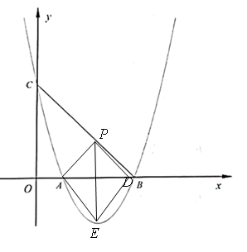
【点睛】本题主要考查了待定系数法求二次函数解析式，轴对称的性质，求一次函数解析式等等，灵活运用所学知识是解题的关键．
25. 如图，扇形的半径为，圆心角，点是上的动点（点不与点、重合），点、分别在半径、上，四边形为矩形，点在线段上，且．
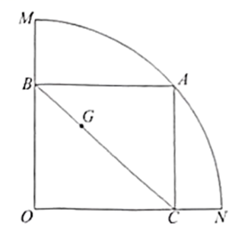
（1）求证：；
（2）如图，以为顶点、为一边，作，射线交射线于点，联结，．
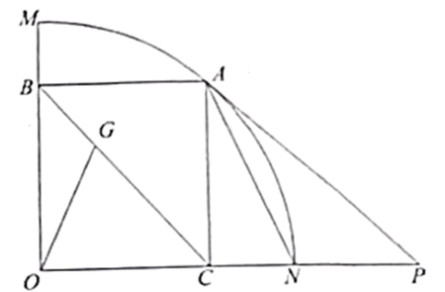
①当时，求与的面积之比；
②把沿直线翻折后记作，当时，求的正切值．
【答案】（1）见解析；
（2）①；②
【解析】
【分析】（1）连接，由四边形为矩形得到，由得到即可得到；
（2）①连接，证明，再证，则，，再求得，再证，得到，求出，，即可得到与的面积之比；
②延长交于点Q，设，利用勾股定理得到，利用等积法求出，勾股定理得到，即可得到，证明，则，可证得，则，，由求得，即可得到，由，，根据正切的定义得到的正切值．
【小问1详解】
证明：连接，
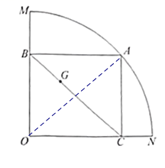
∵四边形为矩形，
∴，
∵，
∴；
【小问2详解】
①如图，连接，
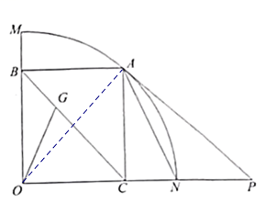
∵四边形为矩形，
∴，，
∵，
∴，
∴，
即，
∴，
∵，，
∴，
∵，
∴，
∴，，
∵，
∴，
∵，
∴，
∴，
∴，
∵，，
∴，
∴，
∴，
∴，
∴，
∴；
②如图，延长交于点Q，
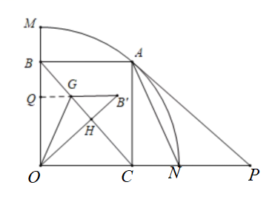
设，则，
∵，
∴，
∴，
∴，
∴，
由翻折可知，
∵，
∴，
∵，
∴，
∴，
∴，
在和中，
，
∴，
∴，，
∵，
∴，
解得，
∴，
∵，，
∴，
即的正切值为．
【点睛】此题考查了圆的基本知识、相似三角形的判定和性质、锐角三角函数、矩形的性质、全等三角形的判定和性质、勾股定理、图形的旋转、无理方程等知识，综合性非常强，难度较大，数形结合和准确计算是解题的关键．

